**2019年东南大学SRTP项目申报流程操作指南**

**登录http://srtp.seu.edu.cn/网站，点击右下角链接“大学生创新创业训练项目智能管理系统”**

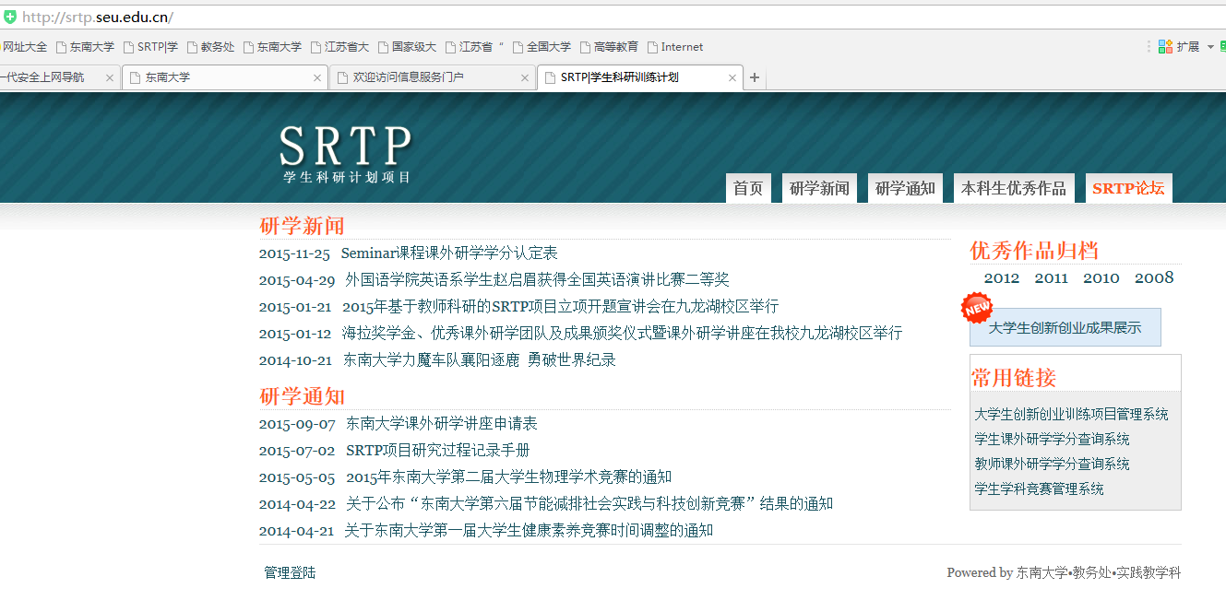

**进入一下系统登录页面，登录的用户名和密码为校园信息门户的用户名和密码。项目是由项目负责人进入系统进行申报，直接添加项目成员即可。项目组成员不用再单独申报，但需要进入系统完善个人信息。**

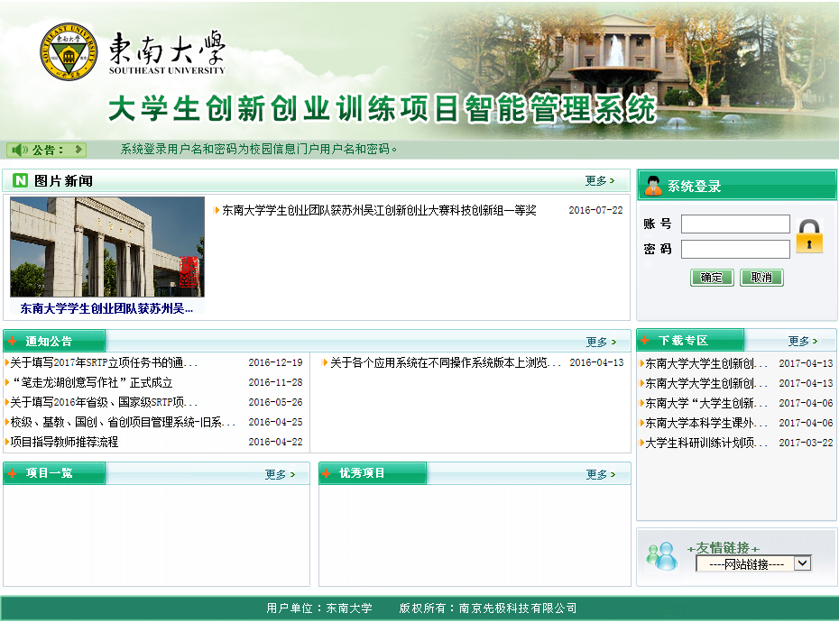

**如果是第一次进入这个系统，需要完善个人信息，个人信息必须准确填写，否则填报的项目会归属不到自己所属学院。**

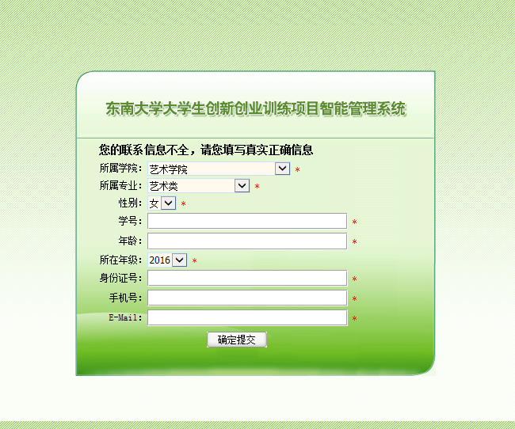

**提交个人信息之后，可以看到发布的校内公告。页面左侧“流程管理”下进行填报等操作，“汇总统计”下为查询页面。**

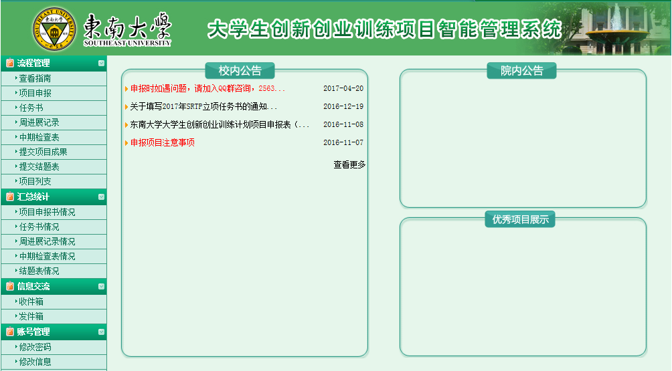

**点击左侧“流程管理”——“查看指南”，即可看到本年度所发布的所有指南。点击“查看详情”即可看到指南的详细信息，每个指南中都有教师的联系方式，可以及时跟老师联系确定申报事宜。**

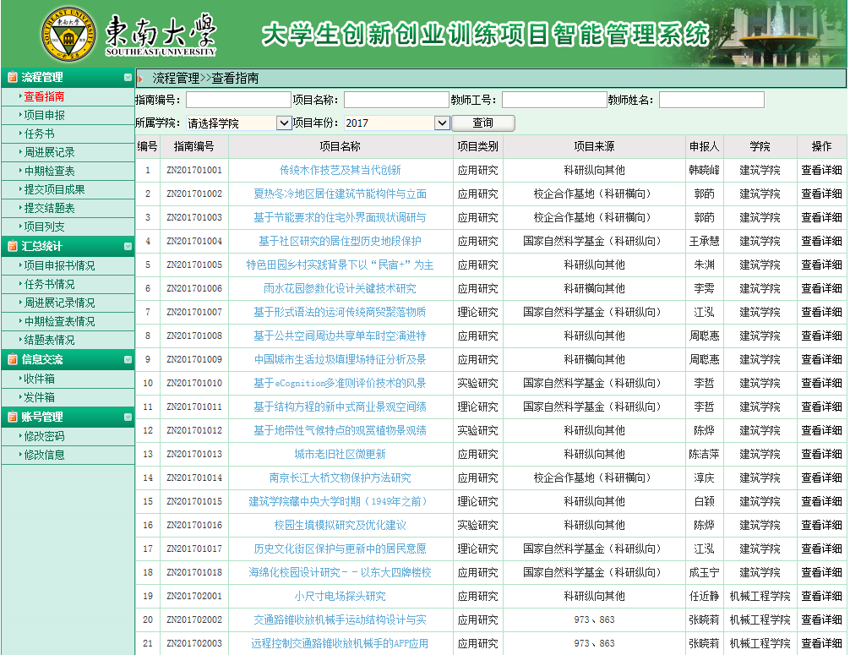

**确定选题之后，点击左侧“流程管理”——“项目申报”——“校院级项目申报”，在规定的时间内完成项目申报工作**

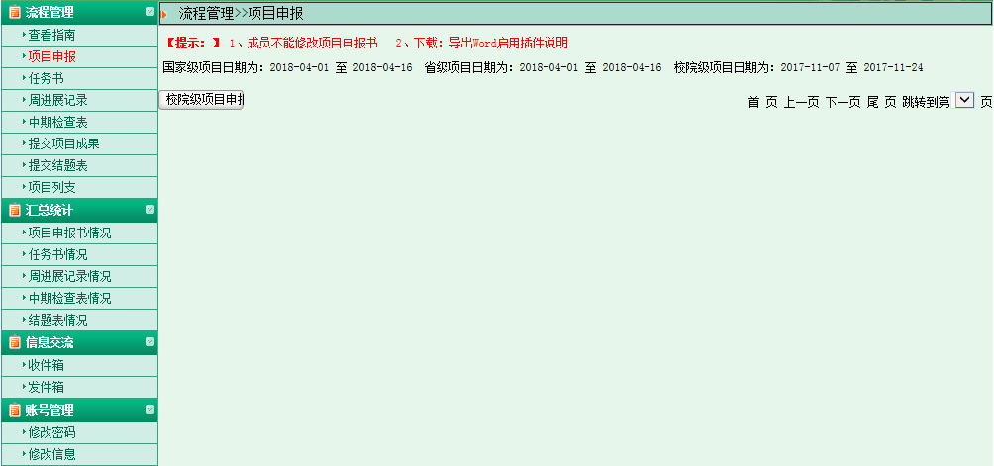

**在本页面填写好各项内容之后，如果还需要修改，选择“暂存”，定稿之后点击“提交”，提交之后不能修改。**

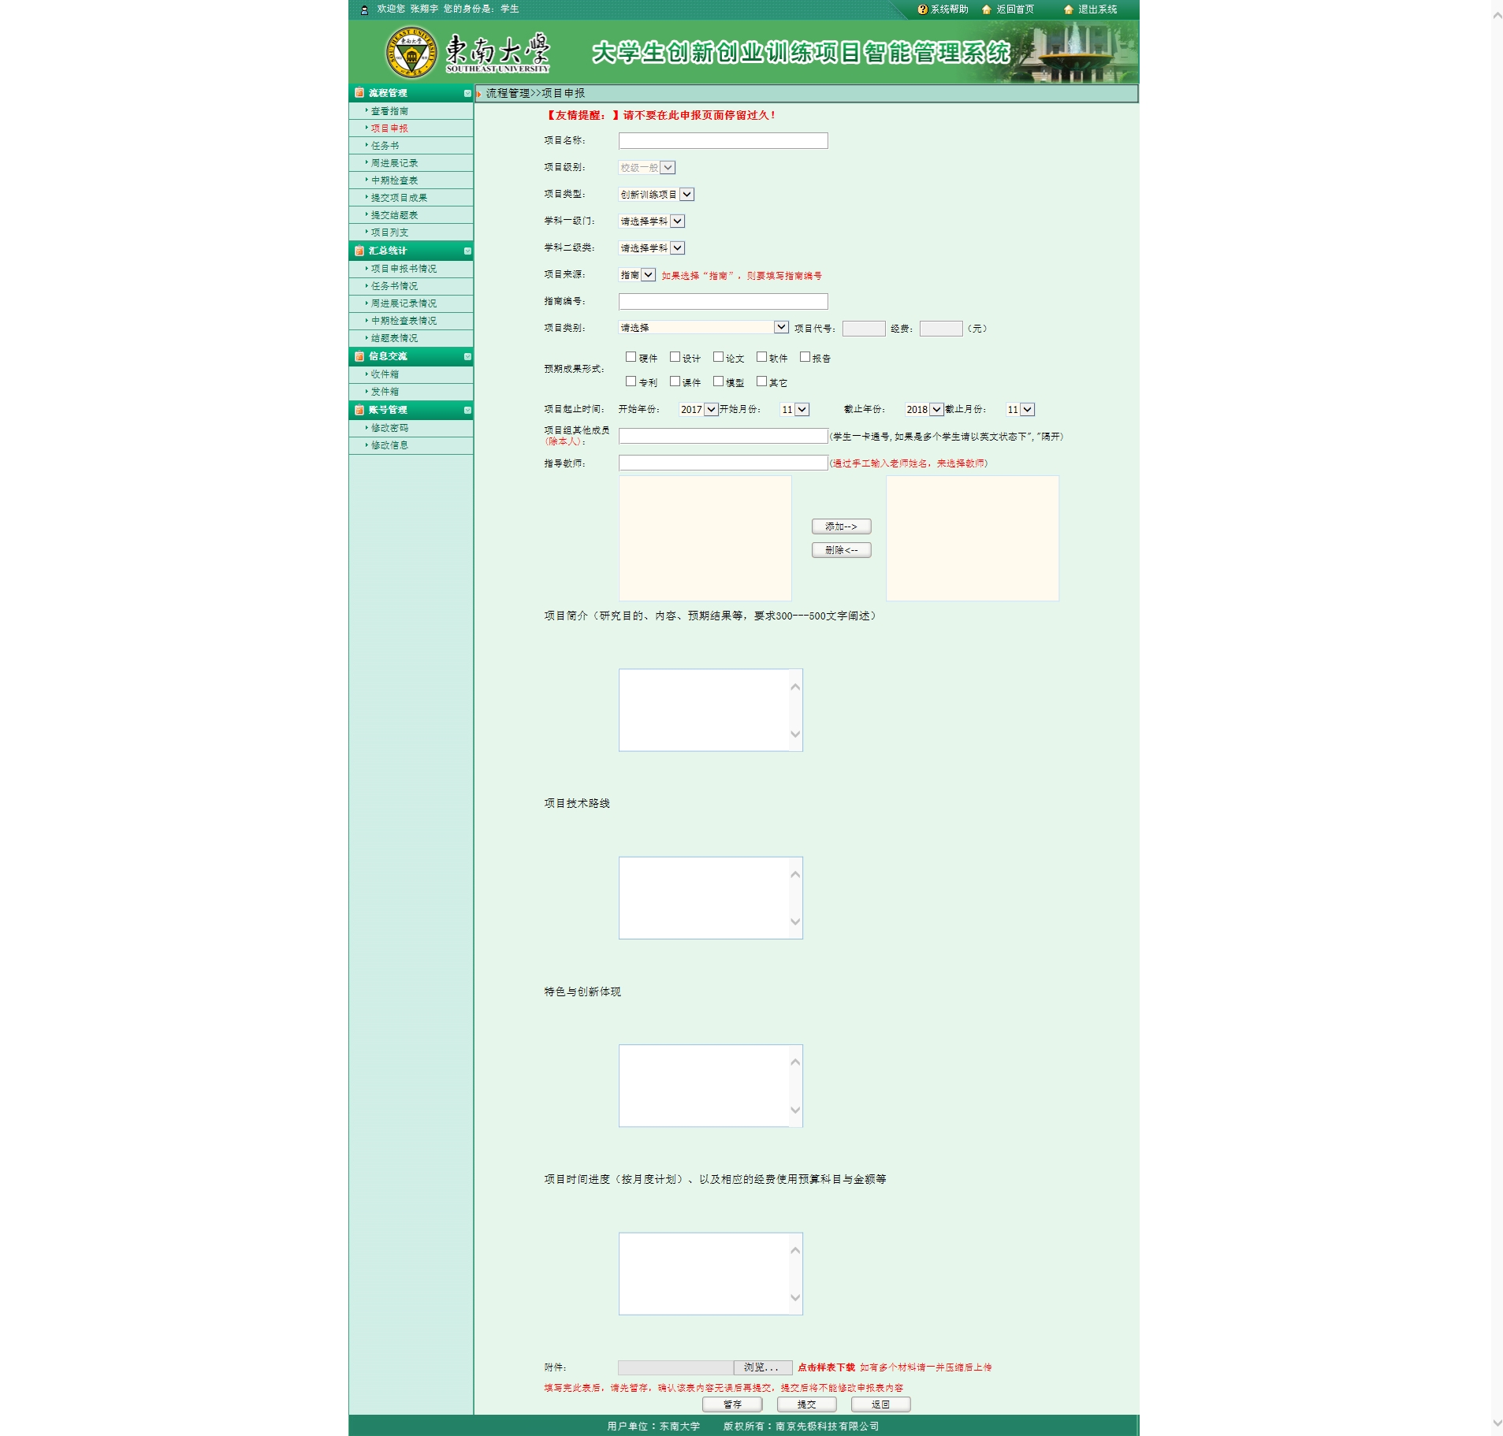

**提交成功之后，联系指导老师进入本系统在“流程管理”—“审核项目 ”页面进行审核。**